LE TEMPS DU CAREME

OBJECTIF Agir de manière solidaire durant le Carême

VOIR « Les 10 règles pour un bon Carême » Distribuer à chaque enfant la feuille avec les 10 règles écrites et leur laisser un temps pour une lecture personnelle ou commune.

COMPRENDRE
A tour de rôle chacun s’exprime sur ces 10 règles, qu’est-ce qu’il en pense, est-ce que ce sont des choses réalisables pour lui, est-ce encore d’actualité, comment je vis ce temps de Carême,… ?
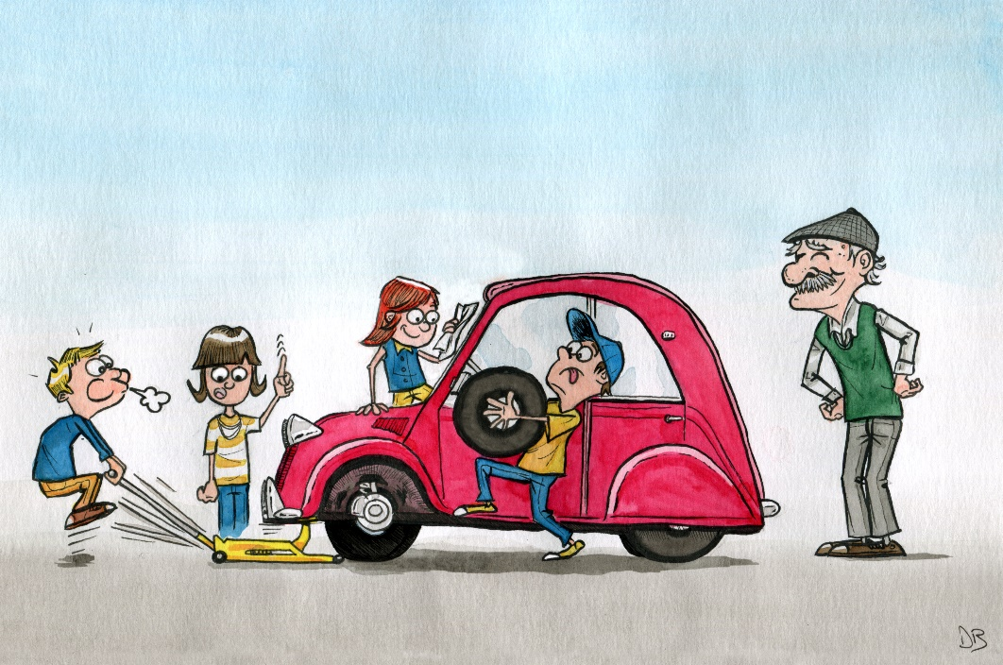
AGIR
Chaque enfant choisit une ou plusieurs règle-s qu’il est prêt à faire durant ce temps de Carême.

Ci-joint dix règles pour un bon Carême. Mais elles ne signifient rien, si elles ne nous rapprochent pas de Dieu et des hommes. Ou si elles nous rendent tristes. Ce temps doit nous rendre plus légers et plus joyeux.
1. Prie. Chaque matin, le Notre Père et chaque soir le Je vous salue Marie
2. Cherche dans l'Evangile du dimanche, une petite phrase que tu pourras méditer toute la semaine.
3. Chaque fois que tu achètes un objet dont tu n'as pas besoin pour vivre - un jouet, un jeu, des sucreries, - donne aussi quelque chose aux pauvres ou à une œuvre. Offre-leur un petit pourcentage. La surabondance demande à être partagée.
4. Fais chaque jour quelque chose de bien pour quelqu'un. Avant qu'il ou elle ne te le demande.
5. Lorsque quelqu'un te tient un propos désagréable, n'imagine pas que tu dois aussitôt lui rendre la pareille. Cela ne rétablit pas l'équilibre. En fait, tu tombes dans l'engrenage. Tais-toi plutôt une minute et la roue s'arrêtera.
6. Si tu zappes depuis un quart d'heure sans succès, coupe la TV et prends un livre. Ou parle avec ceux qui habitent avec toi : il vaut mieux zapper entre humains et cela marche sans télécommande.
7. Durant le Carême quitte toujours la table avec une petite faim. Les diététiciens sont encore plus sévères : fais cela toute l'année. Une personne sur trois souffre d'obésité.

8. 'Par-donner' est le superlatif de donner.
9. Tu as déjà si souvent promis d'appeler quelqu'un par téléphone ou de lui rendre visite. Fais-le finalement.
10. Ne te laisse pas toujours prendre aux publicités qui affichent une réduction. Cela coûte en effet 30% moins cher. Mais ton armoire à vêtements bombe et déborde également de 30 %.

Cardinal Godfried Danneels, archevêque de Malines-Bruxelles
© Ctb/Pastoralia février 2007.

